Школьный образовательный туристский маршрут
для внесения в реестр

Название школьного образовательного туристского маршрута | История Тюменского государственного медицинского университета
Ресурсы о регионе и районе маршрута | Город Тюмень - административный центр Тюменской области, расположен на реке Туре.  Тюмень – один из крупных студенческих городов России  В город Тюмень можно доехать авто, железнодорожным и авиатранспортом.
Предполагаемая целевая аудитория | Экскурсии для школьников:  7-11 класс
Сезон | Круглый год
Ключевые направления | #История#Традиции #Природа #Родной край #Наследие #Герои # Отечество #Исследователи #Культура#Профессия#Образование
Маршрут интегрируется в образовательные /воспитательные программы  Возможные образовательные и воспитательные эффекты | - образовательные программы основного общего образования (предметные области по ФГОС – история, биология  - профориентированность  - дополнительные общеобразовательные программы туристско-краеведческой и естественно-научной направленности.
Возможный уровень познавательной/образовательной нагрузки | - Досуговый  - Ознакомительный  - Просветительский  - Углубленный в рамках изучения учебного предмета  - Исследовательский  - Профориентирование
Доступность для детей с ОВЗ и детей-инвалидов | Доступность маршрута для обучающихся с ОВЗ и детей –инвалидов с нарушением слуха, речевого аппарата, ОДА
Продолжительность маршрута | 1 день
Протяженность маршрута | Экскурсия в Музее истории Тюменского ГМУ.
Пункты, через которые проходит маршрут  Объекты показа | Музей истории ГМУ (ул. Одесская, 54)
Цели и задачи маршрута, в т.ч. образовательные и воспитательные | Цели: профессиональное ориентирование школьников, популяризация историко-культурного, научного наследия.  Задачи:  - Актуализация и расширение знаний и опыта, полученных учащимися на занятиях в рамках освоения школьных общеобразовательных программ.  - Создание условий для развития интеллектуальных и творческих способностей учащихся, профориентированность.
Дополнительные условия

Карта маршрута | 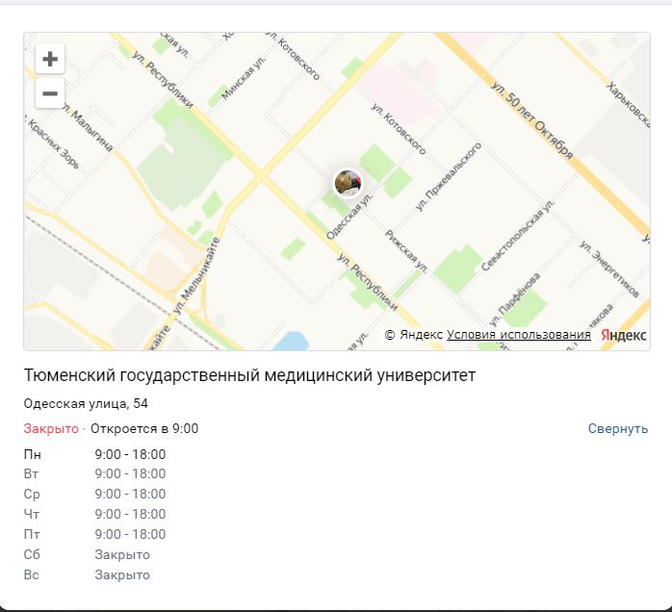
Фотоматериал | В отдельном приложении
1 день | Музей истории Тюменского ГМУ, (ул. Одесская, 54)
Методически материалы для работы на маршруте | https://vk.com/public198015713

